**Presentación para el líder**

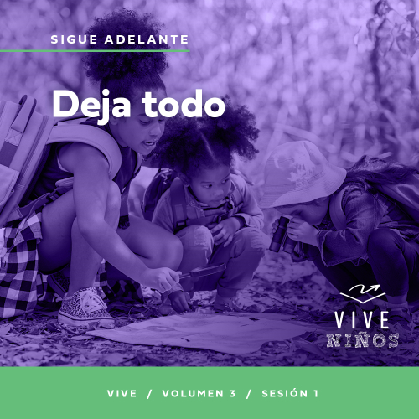

**Resumen del volumen**

**Sigue adelante**

*El Espíritu Santo fue dado para que tuviéramos poder para ir y hacer discípulos. Algunos van a los rincones más lejanos del mundo. Otros solo cruzan la calle. Sin embargo, el pueblo de Dios siempre va. Va al trabajo, a la escuela, al supermercado, a los partidos de fútbol de los niños y a las reuniones familiares. Y dondequiera que va, lleva el testimonio de Jesús. La vida de los verdaderos creyentes es ir y llevar a cabo su misión.*

**Resumen de la sesión**

**Deja todo**

*En esta sesión de* **Vive***, los niños descubrirán cómo Jesús llamó a algunos de sus discípulos más cercanos a seguirlo. Aprenderán que todos ellos tuvieron que dejar atrás muchas cosas para seguirlo. Este ejemplo nos enseña a elegir siempre poner la misión de Jesús por encima de nuestras preferencias o circunstancias. Los niños aprenderán que ellos pueden producir un impacto ahora. No necesitan esperar a ser mayores para seguir a Jesús y participar de su misión.*

**Lección bíblica**

Los primeros discípulos dejan todo

[Lucas 5:1–11](https://ref.ly/logosref/Bible.Lk5.1-11)

**Verdad de fe**

Yo puedo producir un impacto.

**Versículo de fe**

[Juan 20:21](https://ref.ly/logosref/Bible.Jn20.21) (NTV)

[Jesús] les dijo: «La paz sea con ustedes. Como el Padre me envió a mí, así yo los envío a ustedes».

**Preparación para la sesión**

**Tiempo de preparación para el líder: 20–25 minutos**

|  |
| --- |
| ***Necesitarás***  ***Grupo grande***  *• Biblia*  *• Cantos de adoración (Se sugiere buscar en internet canciones alegres y dinámicas relacionadas con la Biblia y el tema de la sesión.)*  *• Aquellos grupos que no usen o tabletas también necesitarán:*  *• Proyector o televisor*  *• Computadora o laptop*  *•* ***Diapositiva Verdad de fe***  *•* ***Diapositiva*** *o* ***Video Versículo de fe***  *•* ***Video Lección bíblica***  *•* ***Diapositiva para la Historia bíblica***  *•* ***Diapositivas Punto de enseñanza 1 – 3***  *• Calendario*  *• Bolígrafo rojo*  ***Grupo pequeño***  *• Biblias (en lo posible, todas de la misma versión), una para cada niño o pueden compartir*  *• Galletitas con forma de pescadito, por lo menos cinco por niño*  *• Vasos, uno por niño*  *• Jarra con agua*  *•* ***Hoja de actividad Grupo pequeño****, una por niño*  *• Lápices o bolígrafos, uno por niño*  *• Crayolas o marcadores*  *Para acceder al contenido y los videos de la sesión desde una computadora, visita:* [***ProyectoCompromisoBiblico.com/Descargas***](https://proyectocompromisobiblico.com/descargas) |
| ***Preparación***  ***Grupo grande***  *• Descargar los videos y las diapositivas que correspondan.*  *• Elegir cantos de adoración y tenerlos listos para su reproducción.*  *• Familiarizarse con el pasaje de la Escritura correspondiente a esta lección bíblica.*  *• Trazar círculos rojos alrededor de algunas fechas del calendario.*  *• Escribir algunas actividades en el calendario: fiestas, prácticas, cumpleaños, etc.*  ***Grupo pequeño***  *• Servir un vaso de agua para cada niño.*  *• Imprimir la* ***Hoja de actividad Grupo pequeño****, una hoja por niño.*  ***¿Es la primera vez que enseñas* Vive *para Niños? Lee la*** [**Guía para el facilitador**](https://0b769b0ed3569ef9d18b-f88d8272f61086866d50d048b43ef630.ssl.cf2.rackcdn.com/sites/biblengagementproject/Guia_para_el_facilitador_de_Escucha.pdf)**.** |

**Grupo grande**

**30 minutos**

*Verifica qué materiales se necesitan al comienzo de la sesión.*

**Introducción**

¡Hola, a todos! Gracias por acompañarnos. Hablaremos sobre cómo Jesús quiere que nos pongamos en marcha y produzcamos un impacto. Pónganse de pie y corran en su lugar conmigo. ¡Corramos todos juntos!

• *Corre en el lugar con los niños durante unos 30 segundos.*

¡Felicitaciones! Espero que esto nos sirva para ponernos en marcha hoy. Siéntense. *(Espera que se sienten.)* ¡Qué buen inicio de nuestro tiempo juntos!

Hoy veremos qué significa dejar todo por seguir a Jesús. ¿Sabían que Él tiene una misión o una tarea especial que quiere que hagamos? *(Respuesta del grupo)* ¡Sí! Los primeros discípulos o seguidores de Jesús también tenían una misión. Y dejaron atrás muchas cosas cuando Jesús los llamó y les pidió que lo siguieran.

¿Alguna vez tuvieron que dejar algo que les gustaba? Quizás tuvieron que mudarse a otro lugar. O tal vez tuvieron que dejar un juguete especial. O quizás su mascota se escapó. ¿Qué han tenido que dejar ir? *(Escucha las respuestas.)* Es difícil dejar ir lo que amamos. Pero a veces hay que hacerlo por seguir a Jesús y obedecer su misión.

• *Opcional: Cuenta una anécdota personal sobre una vez que tuviste que dejar ir algo que amabas. Debe ser algo ameno, con lo que se puedan identificar.*

**Verdad de fe**

Al dejar las cosas que nos gustan, se produce un impacto en nosotros y en otros. ¿Quieren producir un impacto en la vida de las personas? *(Respuesta del grupo)* ¡Yo también! Es bueno producir un impacto. Nuestra Verdad de fe es: **Yo puedo producir un impacto.**

• *Mostrar la* ***Diapositiva Verdad de fe****.*

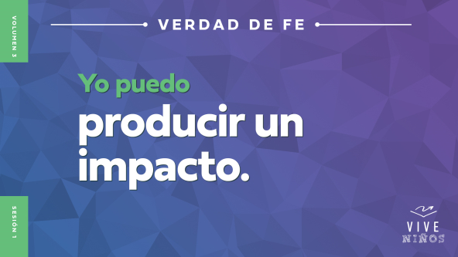

No olviden esta Verdad de fe. Así que, párense y marchemos otra vez. Marchemos en el lugar al decir la Verdad de fe: **Yo puedo producir un impacto.** Niños, griten la Verdad de fe al marchar: **Yo puedo producir un impacto.** Niñas, griten la Verdad de fe al marchar: **Yo puedo producir un impacto.** Ahora, todos, griten la Verdad de fe. **Yo puedo producir un impacto.** ¡Genial! Si cada uno puede producir un impacto, individualmente, ¡imagínense lo que podemos hacer todos juntos!

**Juego**

**¿Cabeza, hombros, rodillas o pies?**

Al seguir a Jesús, nuestra manera de actuar y de vivir debe ser diferente de la vida de aquellos que no lo conocen. No podemos producir un impacto sin ser diferentes. Lo que pensamos, decimos y cómo actuamos debe mostrar a los demás que amamos a Jesús.

En este juego deben ser diferentes. ¿Conocen la canción «Cabeza, hombros, rodillas y pies»? *(Respuesta del grupo)* ¡Muy bien! Esas son las cuatro acciones que pueden elegir: tocar su cabeza, tocar sus hombros, tocar sus rodillas o tocar sus pies. Practiquemos antes de jugar.

• *Los niños practican tocar su cabeza, hombros, rodillas y pies un par de veces.*

• *Opcional: Elige un niño que sea el líder, así puedes observar al grupo.*

¡Bien! Están listos para jugar. Para cada ronda, cerraré los ojos y no los veré. Contaré hasta tres, muy despacio. Cada uno elegirá una de las cuatro acciones y se congelará en el lugar cuando diga «Tres». Al decir «Ya», haré una de las acciones y abriré los ojos. Quienes hicieron esa acción, saldrán del juego y se sentarán.

• *Opcional: Los niños se turnan para ser el líder de las rondas.*

• *Jueguen hasta que solo quede un niño en el juego.*

¡Un aplauso al ganador! Recuerden, no podemos producir un impacto en el mundo si actuamos como la gente que no conoce a Jesús. Debemos producir un impacto, como dice nuestra Verdad de fe. Díganla conmigo. **Yo puedo producir un impacto.**

**Adoración**

Adorar a Jesús nos cambia. Y muestra lo diferentes que somos. Cuando la gente nos vea adorar a Jesús, verán que Él es bueno. Y tal vez quieran servirle también. Adorémoslo ahora al cantar.

• *Dirige a los niños en una o dos canciones que sean alegres, dinámicas y relacionadas con el tema.*

**Lección bíblica**

Gracias por adorar conmigo hoy. Su adoración produce un impacto de verdad. Hablando de producir un impacto, el mejor ejemplo es el de los primeros discípulos que siguieron a Jesús. ¿Se imaginan toda las personas que nunca hubieran escuchado hablar de Jesús si ellos hubieran decidido no seguirlo? *(Respuesta del grupo)* ¡Ellos produjeron un gran impacto! Pero, antes de saber cómo los llamó Jesús, oremos.

**Oración**

|  |
| --- |
| *Querido Jesús, gracias por elegir discípulos que nos mostraron cómo vivir para ti. Queremos producir un impacto como ellos. Ayúdanos a dejar todo lo que tú nos digas, para que podamos seguirte como los primeros discípulos. Amén.* |

**Video introductorio**

Antes de ver la historia bíblica, miremos el Vlog bíblico para niños.

• *Mostrar el* ***Video Lección bíblica****.*

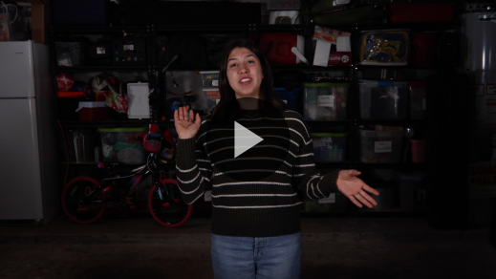

**Historia bíblica**

**Los primeros discípulos dejan todo**

¡Excelente introducción a la historia bíblica sobre los primeros discípulos de Jesús! ¿Qué clase de personas llamaría Jesús para que fueran sus primeros discípulos? *(Escucha las respuestas.)* Jesús pudo llamar a cualquiera. Pudo llamar a reyes, reinas, a gente rica, famosa… a quien Él quisiera. Pero llamó a personas que nadie esperaba que llamara.

En la historia bíblica de hoy, veremos que Jesús llamó a unos pescadores a seguirlo. ¿Qué creen que sabían hacer bien los pescadores? *(Respuesta del grupo)* De seguro sabían pescar y navegar bien. ¿Creen que eran buenos predicadores o maestros cuando Jesús los llamó? *(Respuesta del grupo)* No creo. Pero igual, Jesús los llamó.

**Enseñanza**

|  |
| --- |
| ***Necesitarás***  *• Calendario*  *• Bolígrafo rojo*  *•* ***Diapositiva para la Historia bíblica***  ***Preparación***  *• Trazar círculos rojos alrededor de algunas fechas del calendario.*  *• Escribir algunas actividades en el calendario: fiestas, prácticas, cumpleaños, etc.* |

Me gusta mucho leer la historia de Jesús cuando llamó a unos de sus primeros discípulos: Simón (también llamado Pedro), Santiago y Juan. Eran hombres ordinarios que hacían el trabajo ordinario, en un día ordinario. Pero al conocer a Jesús, sus vidas dejaron de ser ordinarias y pasaron a ser extraordinarias. Jesús puede hacer lo mismo en nosotros si lo dejamos. Jesús puede hacer realidad la Verdad de fe en la vida de cada uno. Díganla conmigo. **Yo puedo producir un impacto.** Abran la Biblia o busquen el pasaje en la Biblia que usan en el celular. Leamos [Lucas 5:1–11](https://ref.ly/logosref/Bible.Lk5.1-11).

• *Para no prolongar el tiempo en el Grupo grande, recomendamos que no sean los niños los que lean.*

• *Opcional: Recuerda a los niños que marquen este pasaje con un marcador de página para volver a leerlo en casa.*

**1. Pedro tenía un plan para hacer el trabajo.**

• *Mostrar la* ***Diapositiva Punto de enseñanza 1****.*

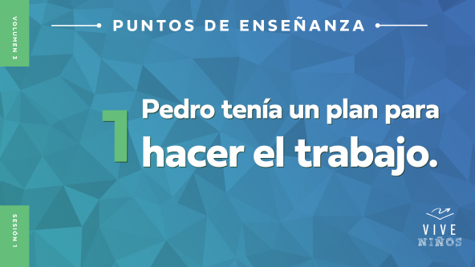

• *Lee* [*Lucas 5:1–5*](https://ref.ly/logosref/Bible.Lk5.1-5)*.*

Imaginen que están en medio de la gran multitud que se reunió en la playa a escuchar a Jesús. De seguro verían a Pedro y a otros pescadores trabajar. Estuvieron de pesca la noche entera y ahora limpiaban las redes. ¿Qué creen que sintió Pedro cuando Jesús le pidió prestada su barca y comenzó a enseñar? *(Escucha las respuestas.)*

Quizás Pedro tenía curiosidad por tanta gente que escuchaba a Jesús. O tal vez estaba cansado y frustrado por trabajar toda la noche y no pescar nada. ¿Creen que Jesús se sorprendió por lo que sentía Pedro? *(Respuesta del grupo)* Para nada. Jesús sabía que Pedro y los demás aún necesitaban pescar. Entonces, Jesús al terminar de enseñar, dijo que llevaran la barca a aguas profundas y que echaran las redes. Pedro no estaba seguro del plan de Jesús. Trató pescar toda la noche y no había pescado nada.

• *Levanta un calendario y muestra a los niños algunas de las fechas marcadas.*

¿Saben qué es esto? *(Respuesta del grupo)* Sí, es un calendario. ¿Para qué se usan los calendarios? *(Escucha las respuestas.)* Nos ayudan a planificar el día, la semana, el mes. Nos ayudan a recordar los cumpleaños, las citas, las prácticas y las fiestas. Nosotros tratamos de planificar nuestra vida, pero a veces nuestros planes no resultan. ¿Alguna vez se perdieron una fiesta o una práctica porque surgió otra cosa? *(Respuesta del grupo)*

Seguro que Pedro no planeó que Jesús apareciera aquel día. Tal vez los pescadores pensaron que sería un día normal de pesca y trabajo. Pero Jesús cambió sus planes. De hecho, ¡cambió su vida! ¿Creen que ese día resultó mejor porque apareció Jesús? *(Respuesta del grupo)* Fue mucho mejor que lo que suponían. Veamos por qué.

**2. Jesús dio una misión a Pedro.**

• *Mostrar la* ***Diapositiva Punto de enseñanza 2****.*

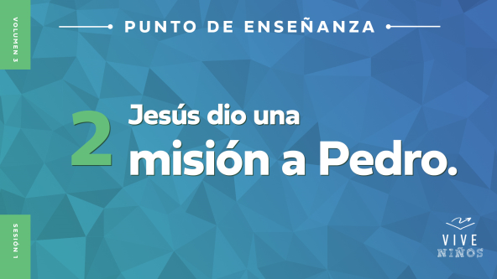

• *Lee* [*Lucas 5:6–10*](https://ref.ly/logosref/Bible.Lk5.6-10)*.*

Pedro no pescó nada en toda la noche. Así que pensó que no pasaría nada si trataba de nuevo. ¿Creen que Pedro se sorprendió con lo que pasó después? *(Respuesta del grupo)* ¡Claro que sí! Pescaron tantos peces que la barca de Pedro casi se hundía.

• *Muestra la* ***Diapositiva para la Historia bíblica****, una figura de una barca llena de peces.*

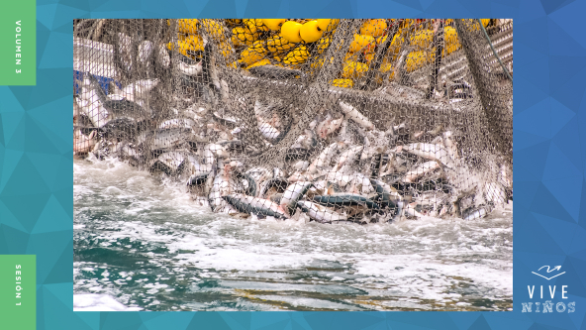

Después de ver lo que pasó, Pedro supo que Jesús era alguien especial: muy diferente a los demás. Pero ¿qué dijo Pedro a Jesús? *(Escucha las respuestas.)* Le pidió que se fuera. Pensaba que él no era digno de estar donde estaba Jesús. ¿Pero, se fue Jesús? *(Respuesta del grupo)* ¡No! Jesús le dijo que no tuviera miedo y luego pidió a Pedro, a Santiago y a Juan que cambiaran su trabajo ordinario por una misión importantísima. ¿Qué misión les dio Jesús? *(Escucha las respuestas.)*

Jesús dijo que Pedro pescaría personas en vez de peces. ¿Creen que Pedro entendió lo que significaba eso? *(Respuesta del grupo)* No creo. Jesús estaba llamando a Pedro, a Santiago y a Juan a ser unos de sus primeros discípulos. Jesús quería que lo siguieran a Él y que enseñaran a otros sobre Él. ¿Creen que era un mejor trabajo que pescar? *(Escucha las respuestas.)* Pedro, Santiago y Juan pensaron lo mismo.

**3. Los discípulos dejaron todo para seguir a Jesús.**

• *Mostrar la* ***Diapositiva Punto de enseñanza 3****.*

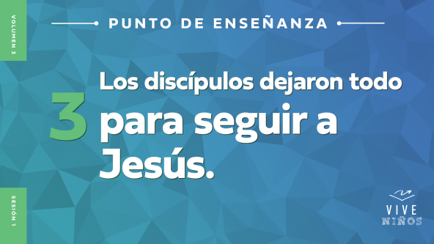

• *Lee* [*Lucas 5:11*](https://ref.ly/logosref/Bible.Lk5.11)*.*

La Biblia no dice exactamente qué sintieron Pedro, Santiago y Juan cuando Jesús les dio esta asombrosa misión. Solo sabemos qué hicieron. De inmediato, dejaron todo y siguieron a Jesús.

Sabían que la misión de Jesús era importante. Pero ¿creen que fue una decisión difícil dejar todo atrás? *(Respuesta del grupo)* ¿Sería difícil para ti dejar tu familia, tus amigos o tu casa por seguir a Jesús? *(Respuesta del grupo)* ¡Eso es animarte a dejar lo que te es familiar!

¿Cuáles cosas y qué personas tuvieron que dejar los discípulos? *(Escucha las respuestas.)* No sabemos los detalles, pero dejaron todo atrás porque Jesús era mucho más importante. ¿Creen que tomaron la mejor decisión? *(Respuesta del grupo)* Probablemente todavía no lo sabían, pero fue la mejor decisión de su vida.

**Oración y respuesta personal**

*Mientras oran, se podría poner como fondo una música suave de adoración.*

Jesús también nos llama a cada uno de nosotros y nos invita a seguirlo. Quizás no tengamos que dejar lo que dejaron los discípulos. Pero Jesús tal vez nos pida que dejemos nuestra comodidad o que renunciemos a algo por seguirlo.

Oremos unos minutos. Pregúntale a Jesús si hay algo que debes dejar o renunciar para participar de su misión. ¿Lo dejarías todo por seguir a Jesús?

• *Anima a los niños a guardar silencio y ser respetuosos mientras sus amigos oran y escuchan que Dios les hable.*

**Oración**

*Opcional: Los niños repiten las frases de la oración a medida que las dices.*

|  |
| --- |
| *Querido Jesús, gracias por ofrecerme la misión que tienes para mi vida. Dame el valor para dejar todo y así poder seguirte. Amén.* |

**Versículo de fe**

Nuestro Versículo de fe es poderoso. Nos recuerda que Jesús siempre planeó llamarnos y enviarnos al mundo para producir un impacto en él. Aprendámoslo juntos.

• *Mostrar el* ***Video Versículo de fe****.*

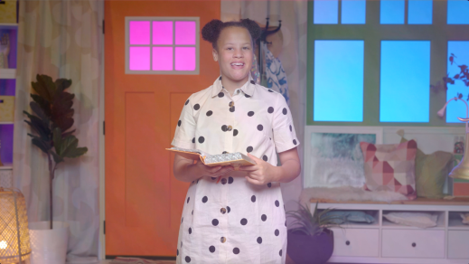

[Juan 20:21](https://ref.ly/logosref/Bible.Jn20.21) (NTV)

[Jesús] les dijo: «La paz sea con ustedes. Como el Padre me envió a mí, así yo los envío a ustedes».

¿Entienden qué significa? Jesús nos envía, así como Dios lo envió a Él. Podemos ser parte de su misión de decir a otros las buenas nuevas de Jesús. ¡Eso es importante!

**Verdad de fe**

Antes de seguir, digamos una vez más nuestra Verdad de fe. **Yo puedo producir un impacto.**

• *Mostrar la* ***Diapositiva Verdad de fe****.*



Todos, salten y giren mientras dicen la Verdad de fe una vez más. **Yo puedo producir un impacto.** ¿Lo creen? *(Respuesta del grupo)* Díganla más alto mientras saltan y giran. **Yo puedo producir un impacto.** Si siguen a Jesús y llevan a cabo su misión, ustedes producirán un impacto.

• *Invita a los niños a pasar a los grupos pequeños o despídete de ellos si la sesión termina aquí.*

**Grupo pequeño**

**30 minutos**

*Esta parte se puede hacer con todo el grupo o en grupos pequeños. Durante las actividades en grupos pequeños, la meta es que los niños se relacionen con la Palabra de Dios y entre ellos. El líder del grupo pequeño dirigirá todas las actividades.*

**Conexión del grupo**

**¡Deja todo!**

|  |
| --- |
| *No requiere preparación.* |

¿Son buenos para desprenderse de cosas? Por ejemplo, si tuvieran que dejar su juguete favorito, ¿les sería fácil o difícil? *(Escucha las respuestas.)*

• *Comenta tu respuesta sincera a esta pregunta.*

Veamos si les cuesta desprenderse de ciertas cosas. Formen parejas. Para empezar, uno de los dos estará a cargo y decidirá. Al cabo de un minuto, cambiarán de papel y el otro estará a cargo. Cuando te toque decidir, dirás a tu compañero qué hacer, pero asegúrate de ser amable y cuidadoso. ¿Jugamos? *(Respuesta del grupo)*

• *Los niños forman parejas. Es conveniente que los niños hagan parejas con otros niños y las niñas, con otras niñas.*

• *Que cada pareja elija quién decidirá primero.*

• *Si a los niños les cuesta pensar qué decir que haga a su compañero, dales ejemplos: algún ejercicio de brazos o piernas, usar una voz cómica, comentar algo sobre ellos, etc.*

¿Qué fue más fácil: decidir u obedecer? *(Escucha las respuestas.)* A muchos les agrada mandar. Es difícil obedecer y dejar que otro tome las decisiones, en especial cuando nos dice qué debemos hacer. Pero decidir seguir a Jesús y hacer su misión implica dejar que alguien nos mande. Significa dejar que Jesús sea quien mande. Su misión siempre será mejor que nuestros planes personales.

**Repaso de la lección bíblica**

• *Si las actividades de los grupos pequeños no se hacen justo después del grupo grande, puedes leer el pasaje de la historia bíblica antes de comentarla.*

|  |
| --- |
| ***Necesitarás***  *• Biblias (en lo posible, todas de la misma versión), una para cada niño o pueden compartir*  *No requiere preparación.* |

**Repaso de la historia bíblica: Los primeros discípulos dejan todo** [**Lucas 5:1–11**](https://ref.ly/logosref/Bible.Lk5.1-11)

No sabemos qué predicó Jesús ese día, pero sabemos que una multitud se reunió a escuchar. Había tanta gente que Jesús tuvo que subirse al barco de Pedro para que lo pudieran oír. Luego Jesús le dijo a Pedro que llevara el barco a aguas más profundas y que pescara. ¡Atraparon tantos peces que el barco casi se hundía!

Pedro, Santiago y Juan estaban asombrados. Sabían que Jesús hizo un milagro para ellos. Pero Jesús hizo mucho más que darles muchos peces. Les dio una misión. Era el momento de pescar personas y no peces. De inmediato, Pedro, Santiago y Juan lo dejaron todo por seguir a Jesús. Sabían que la misión de Jesús era más importante que todo lo demás.

• *Opcional: Da a cada niño una Biblia y lean juntos la historia.*

**Reflexión en grupo**

*Puedes usar todas o solo algunas de las preguntas como iniciadoras de la conversación. Las preguntas marcadas con un asterisco (*) están pensadas para estimular la conversación. Adáptalas a los intereses y la madurez del grupo. En general, los niños mayores serán más capaces que los menores de profundizar en los temas.*

**Preguntas**

¿Cómo se llamaban los tres discípulos de Jesús de esta historia?

* Usa tu imaginación para describir un día en la vida de Pedro antes de conocer a Jesús.

* ¿Por qué piensas que Jesús hizo ese milagro para Pedro y los demás pescadores?

¿Qué dijo Jesús a Pedro, Santiago y Juan que pescarían si le seguían?

* ¿Qué crees que fue lo que más les costó dejar atrás a los discípulos por seguir a Jesús?

¿Cuál creen que fue la reacción de la familia y los amigos de los discípulos cuando comenzaron a seguir a Jesús?

* ¿Cómo cambió la vida de los discípulos después de conocer a Jesús?

* ¿Qué te pediría Jesús que dejaras para seguirlo y cumplir su misión?

* ¿Cómo podría ayudarte Jesús a producir un impacto en la vida de otras personas?

**Vive**

|  |
| --- |
| *No requiere preparación.* |

**Verdad de fe**

La Verdad de fe de hoy es: **Yo puedo producir un impacto.** Díganla conmigo una vez más. **Yo puedo producir un impacto.** ¿Cómo produjo Jesús un impacto en la vida de los pescadores? *(Escucha las respuestas.)* ¡Transformó totalmente su vida! Muchísimas personas conocieron a Jesús porque ellos decidieron seguirlo. También podemos producir un impacto para Jesús, pero solo si dejamos atrás nuestros planes y nuestro camino para seguirlo.

**Desafío**

¿Qué tienes que dejar atrás para seguir a Jesús? Quizás debes dejar los videojuegos o los videos para pasar más tiempo con Jesús. Tal vez debes dejar atrás tu miedo e invitar a tu amigo a que te acompañe a la iglesia. Elige qué dejarás atrás esta semana. Esto producirá un impacto en tu vida y en la de alguien más.

**Oración**

*Para terminar este espacio, pregunta si tienen una necesidad de oración o si quieren agradecer y alabar a Dios por algo. Toma nota de las peticiones de oración del grupo y recuérdalas cada vez que se reúnan.*

• *Los niños comentan y oran por las peticiones de oración de sus compañeros.*

|  |
| --- |
| *Querido Jesús, ayúdanos a ver qué tenemos que dejar. Queremos servirte mejor y producir un impacto en el mundo. Amén.* |

**Repaso del Versículo de fe**

|  |
| --- |
| ***Necesitarás***  *• Galletitas con forma de pescadito, por lo menos cinco por niño*  *• Vasos, uno por niño*  *• Jarra con agua*  ***Preparación***  *• Servir un vaso de agua para cada niño.* |

Nuestro Versículo de fe es [Juan 20:21](https://ref.ly/logosref/Bible.Jn20.21). Este versículo nos recuerda que no tenemos nada que temer porque Jesús está con nosotros. Y así como Dios envió a Jesús en una misión especial, Jesús nos envía a nosotros.

• *Mostrar el* ***Video Versículo de fe****.*



[Juan 20:21](https://ref.ly/logosref/Bible.Jn20.21) (NTV)

[Jesús] les dijo: «La paz sea con ustedes. Como el Padre me envió a mí, así yo los envío a ustedes».

Practiquemos nuestro Versículo de fe, para después divertirnos con un desafío de pesca.

• *Repitan el versículo todos juntos un par de veces.*

**Diversión con el Versículo de fe**

**Versículo de fe de pesca**

Hoy nos divertiremos pescando mientras aprendemos el Versículo de fe. Les daré a cada uno algunas galletitas con forma de pescaditos. No las coman todavía. Diremos todos juntos el Versículo de fe, y cada vez que lo digamos se pondrán una galletita más en la boca. Veamos si podemos decir juntos el Versículo de fe cinco veces con la boca llena de «peces».

• *Reparte cinco galletitas con formas de pescadito a cada niño.*

• *Di el Versículo de fe con los niños. Cada vez que lo digan, los niños se pondrán otra galletita en la boca.*

• *Digan el Versículo de fe hasta que tengan cinco galletitas en la boca.*

• *Espera que los niños terminen de comer las galletitas y beber agua.*

¡Qué divertido! ¡Y, además qué rico! Si dedican tiempo en casa a memorizar este Versículo de fe, les servirá para recordar que deben estar listos para hacer la misión de Jesús.

**Hoja de actividad**

**Termina la figura**

|  |
| --- |
| ***Necesitarás***  *•* ***Hoja de actividad Grupo pequeño****, una por niño*  *• Lápices o bolígrafos, uno por niño*  *• Crayolas o marcadores*  ***Preparación***  *• Imprimir la* ***Hoja de actividad Grupo pequeño****, una hoja por niño.* |

La figura en esta hoja muestra a Pedro y a otro pescador en la barca, mientras subían todos los peces que habían atrapado. Pero falta una parte de la barca. Siguiendo los cuadros, haz una copia simétrica de la otra mitad del bote y de los peces.

• *Entrega a cada niño una copia de la* ***Hoja de actividad Grupo pequeño*** *y un lápiz o bolígrafo.*

• *Espera que terminen el dibujo.*

Este dibujo es una excelente manera de recordar la historia de cuando Jesús llamó a los discípulos para que fueran a pescar personas. Jesús quiere que también nosotros hablemos a las personas de Él. En los dos peces grandes, escribe el nombre de dos personas que conoces que necesitan seguir a Jesús.

• *Espera uno momento para que los niños escojan qué nombres escribir.*

• *Habla con los niños individualmente acerca de las personas que eligieron.*

¿Cuáles son algunas maneras en que podrías ayudar a estas personas a conocer más de Jesús? *(Escucha las respuestas.)* El siguiente paso es orar y pedirle a Jesús que te muestre qué decir y qué hacer. Tú puedes producir un impacto en la vida de estas personas.

**Despedida**

La pasamos muy bien aprendiendo cómo Jesús llamó a algunos de sus primeros discípulos. Es maravilloso que estuvieran dispuestos a dejarlo todo para seguir a Jesús y hacer su misión. Jesús tiene un misión para todos. Nos llamó para ir al mundo y producir un impacto en el mundo. Oremos para pedirle a Jesús que nos ayude a producir un impacto desde ahora mismo.

**Oración**

|  |
| --- |
| *Querido Jesús, gracias por llamarnos a dejar todo y a seguir tu misión. Ayúdanos a empezar a producir un impacto en nuestro mundo desde ya. Amén.* |

**Repaso de la Verdad de fe**

• *Mostrar la* ***Diapositiva Verdad de fe****.*



¿Quién me recuerda cuál era la Verdad de fe de hoy? *(Escucha las respuestas.)* ¡Sí! **Yo puedo producir un impacto.** Ahora vayan y produzcan un impacto en su familia, la escuela y el vecindario. Nos vemos la próxima vez para aprender más sobre la misión de Jesús para nosotros.

• *Los niños llevan a casa la* ***Hoja de actividad Grupo pequeño****.*

• *Recuerda a los padres que tengan los* ***Devocionales familiares*** *con sus hijos y que los encontrarán en la aplicación.*

• *Informa a todos también la fecha y la hora de la siguiente sesión.*